485型管道微压变送器
使用说明书

产品简介

产品概述
我司设计研发的管道微压差传感器适用于测量1000pa范围内气体正压、负压以及压差，基于伯努利方程和皮托管原理，将管道内的风速和风量转换成压力输出，保证准确性。
传感器采用美国进口高精度、高稳定性微压芯片，经过精细组装而成，同时采用先进的电路设计和温度补偿技术，使变送器性能更加优越、测量更加稳定、准确，增强抗干扰能力，延长使用寿命长。
传感器与皮托管配套使用，被广泛应用于测量各种无腐蚀性、气体环境干燥的压力或压差；同时也可广泛用于消防、医疗、暖通、工厂、管道以及风机厂等单位部门。

功能特点
- 实时监测环境压力或压差
- 提供Modbus RS485和模拟量通讯接口
- 12-24V DC供电

产品优势
- 采用进口高精度、高稳定性的扩散硅
- 零点漂移小，重复性好
- 灵敏度高、响应速度快
- 体积小、重量轻，安装调试方便
- 采用不锈钢的外壳坚固耐用
- 产品经过多种测试，抗干扰能力强
- 有反向保护电路，限流保护电路

产品参数
参数名称 | 参数内容
直流供电（默认） | 12-24V DC
测量介质 | 干燥气体（无腐蚀）
微压差量程 | ±100Pa到±1KPa
分辨率 | 低至0.1Pa
精度等级 | 0.25%Fs/0.5%Fs
输出信号 | 485信号
介质温度 | -20到85摄氏度
补偿温度 | 0到60℃
工作湿度 | 0-95%（相对湿度）、无凝结
稳定性 | ±0.1%Fs/年
过载能力 | 10KPa
爆破压力 | 30KPa

皮托管参数
参数名称 | 参数内容
直径 | 默认6毫米（可定制）
长度 | 默认350毫米（可定制）
材质 | 304不锈钢

硬件连接

产品清单
安装前请检查设备清单

名称 | 数量
高精度传感器 | 1台
皮托管 | 1个（选配）
12V防水电源 | 1台（选配）
USB转485设备 | 1台（选配）
保修卡/合格证 | 1份

产品外观尺寸
以下是产品的外观尺寸图，根据外观尺寸图使您安装固定传感器方便、快捷，如图所示：
（1）微压传感器
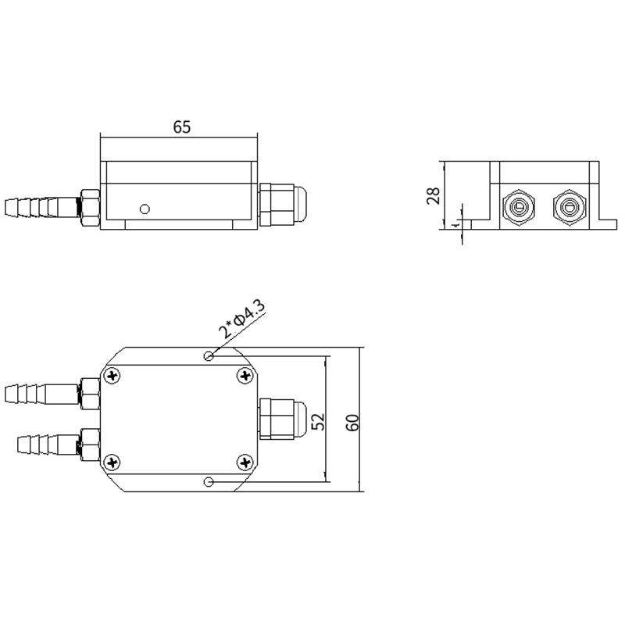
（2）皮托管
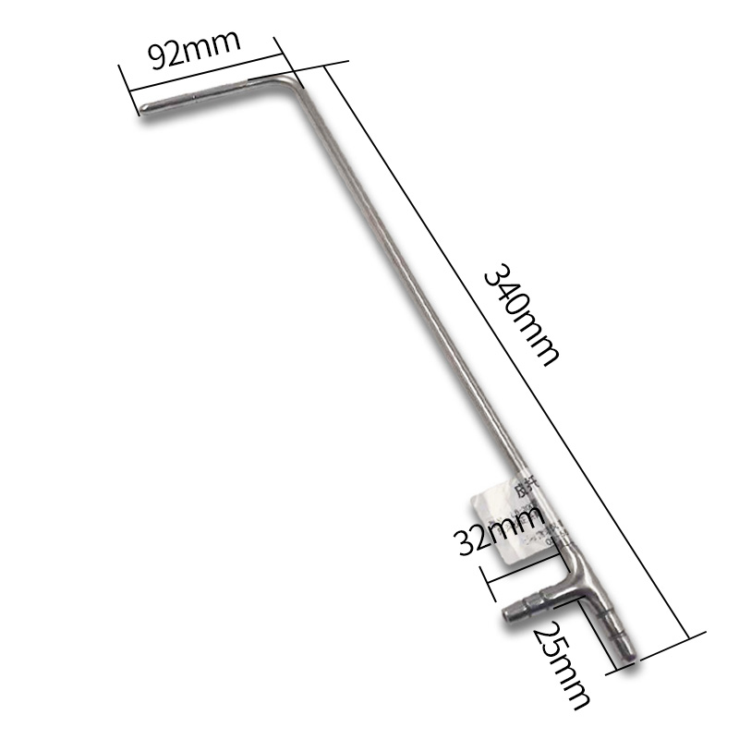

测量原理
微压传感器通过透明的PVC软管连接皮托管，再将皮托管的前端放进管道中，管道中的风速、风量通过皮托管传输到传感器内部，通过我司使用的高精度扩散硅芯片、以及电路设计，按照伯努利方程将风速、风压进行换算，得到管道内的压力数值。

接口说明
微压传感器电源接口为宽电压电源输入 12-24V均可。485信号线接线时注意A\B两条线不能接反，总线上多台设备间地址不能冲突，线序说明如图（表）所示：
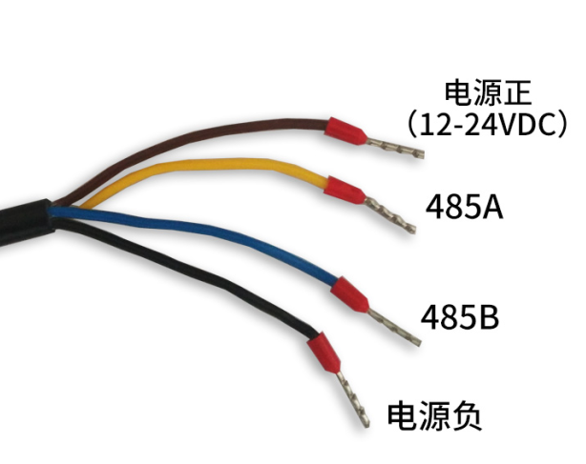

 | 线色 | 说明
电源 | 棕色 | 电源正（12-24VDC）
电源 | 黑色 | 电源负
通信 | 黄色 | 485-A
通信 | 蓝色 | 485-B
注意事项：请注意不要接错线序，错误的接线会导致设备烧毁。
出厂默认提供0.6米长线材，客户可根据需要按需延长线材或者顺次接线。
在某些出厂批次中可能提供的线序中没有黄色线，此时灰色线等价替换黄色线作用。

注意事项
- 产品出厂均带有产品合格证和使用说明指导书
- 接线应严格按照使用说明进行
- 产品是精密仪表，禁止拆卸、碰撞、跌落传感器
- 使用过程中若发现异常，先关闭电源，停止使用，检查接线或者直接联系我司售后工作人员
- 传感器需存放在干燥、阴凉和通风的地方

配置软件安装及使用
我司提供配套的“传感器监控软件”，可以方便的使用电脑读取传感器的参数，同时灵活的修改传感器的设备ID和地址。

传感器接入电脑
将传感器通过USB转485正确的连接电脑并提供供电后，可以在电脑中看到正确的COM口（“我的电脑—属性—设备管理器—端口”里面查看 COM 端口）。
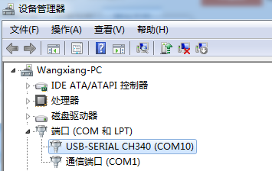
如上图所示，此时您的串口号为COM10，请记住这个串口，需要在传感器监控软件中填入这个串口号。
如果在设备管理器中没有发现COM口，则意味您没有插入USB转485或者没有正确安装驱动，请联系技术人员取得帮助。

传感器监控软件的使用
软件界面如图所示：
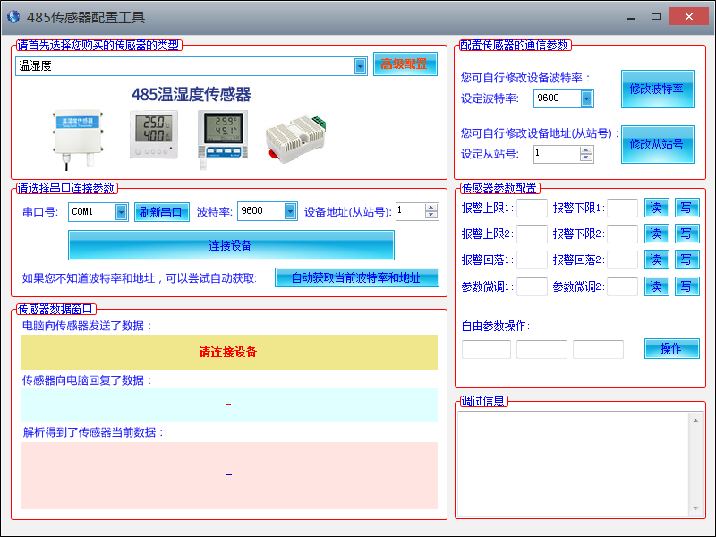
打开软件后，首先选择软件顶端“传感器类型”，再根据3.1.1章节的方法获取到串口号并选择正确的串口，然后单击“自动获取当前波特率和地址”即可自动探测到当前485总线上的所有设备和波特率。请注意，使用软件自动获取时需要保证485总线上只有一个传感器。然后单击“连接设备”后即可实时获取传感器数据信息。

修改波特率和设备地址
在断开“设备连接”的情况下，点击“配置传感器通信参数”中“修改波特率和修改从站号”即可完成相关的设置，请注意设置过后请重启设备，然后“自动获取当前的波特率和地址”后可以发现地址和波特率已经改成您需要的地址和波特率

通信协议

通讯基本参数
参数 | 内容
编码 | 8位二进制
数据位 | 8位
奇偶校验位 | 无
停止位 | 1位
错误校准 | CRC冗长循环码
波特率 | 2400bps/4800bps/9600bps可设，出厂默认为9600bps

数据帧格式定义
采用Modbus-RTU通讯规约，格式如下：
初始结构≥4字节的时间
地址码=1字节
功能码=1字节
数据区=N字节
错误校验=16位CRC码
结束结构≥4字节的时间
地址码：为变送器的功能指示，本变送器只用到功能码0x03（读取寄存器数据）。
数据区：数据区是具体地址，在通讯网络中是唯一的（出厂默认0x01）。
功能码：主机所发指令通讯数据，注意16bits数据高字节在前！
CRC码：二字节的校验码。
问询帧
校验码低位 | 地址码 | 功能码 | 寄存器起始地址 | 寄存器长度 | 校验码高位
1字节 | 1字节 | 1字节 | 2字节 | 2字节 | 1字节
应答帧
地址码 | 功能码 | 有效字节数1 | 第一数据区 | 第二数据区 | 第N数据区
1字节 | 1字节 | 2字节 | 2字节 | 2字节 | 2字节

寄存器地址
寄存器地址 | PLC组态地址 | 内容 | 操作
0000H | 40001 | 压力值（单位0.1Pa） | 只读
0100H | 40101 | 设备地址（0-252） | 读写
0101H | 40102 | 波特率（2400/4800/9600） | 读写

通讯协议示例以及解释

读取设备地址0x01的正压值
问询帧
地址码 | 功能码 | 起始地址 | 数据长度 | 校验码低位 | 校验码高位
0x01 | 0x03 | 0x00,0x00 | 0x00,0x02 | 0xC2 | 0x0B

应答帧
地址码 | 功能码 | 有效字数 | 压力值 | 校验码  低位 | 校验码  低位
0x01 | 0x03 | 0x02 | 0x09  0x2a | 0x4D | 0xBC
压力值：
092A(十六进制)=2346=>压力=234.6Pa

读取设备地址0x01的负压值
问询帧
地址码 | 功能码 | 起始地址 | 数据长度 | 校验码低位 | 校验码高位
0x01 | 0x03 | 0x00,0x00 | 0x00,0x02 | 0xC2 | 0x0B

应答帧
地址码 | 功能码 | 有效字数 | 压力值 | 校验码  低位 | 校验码  低位
0x01 | 0x03 | 0x02 | 0xFF  0x2A | 0x4D | 0xBC
压力值：
FF2A(十六进制)转换成65322（十进制）
FFFF(十六进制)转换成65535（十进制）
65322-65535=-213=>压力=-21.3Pa

常见气压单位的转换
本文大气压单位均使用mbar(毫巴)来描述，与kPa换算关系如下：
1kPa=10mbar=1000Pa
标准大气压为101.325kPa，换算为1013.25mbar。

